Министерство образования и науки Российской Федерации
Сибирский государственный аэрокосмический университет
имени академика М. Ф. Решетнева

ОПРЕДЕЛЕНИЕ УСКОРЕНИЯ
СВОБОДНОГО ПАДЕНИЯ С ПОМОЩЬЮ
МАТЕМАТИЧЕСКОГО МАЯТНИКА

Методические указания к выполнению лабораторной работы 10
для студентов технических направлений подготовки очной и заочной форм обучения

Красноярск 2016
УДК 537.2(075.5)

Рецензент
кандидат физико-математических наук, доцент И. В. Уваев

(Сибирский государственный аэрокосмический университет
имени академика М. Ф. Решетнева)

Печатается по решению методической комиссии ИКТ

Определение ускорения свободного падения с помощью математического маятника : метод. указания к выполнению лаб. работы 10 для студентов техн. направлений подготовки очной и заочной форм обучения / сост. П. П. Машков ; Сиб. гос. аэрокосмич. ун-т. – Красноярск, 2016. – 20 с.

© Сибирский государственный аэрокосмический
университет имени академика М. Ф. Решетнева, 2016
ОБЩИЕ СВЕДЕНИЯ

Лабораторная работа 10 «Определение ускорения свободного падения с помощью математического маятника» выполняется студентами первого и второго курсов технических направлений подготовки очной и заочной форм обучения, изучающими дисциплины «Физика», «Физика и естествознание», раздел «Механические колебания и волны».
Данная лабораторная работа выполняется после выполнения
лабораторной работы 1 «Обработка результатов эксперимента».
Целью лабораторной работы 10 является изучение колебаний математического маятника и измерение ускорение свободного падения. По содержанию и объему лабораторная работа соответствует програм-
ме курса общей физики для высших технических учебных заведений.
В методических указаниях даны краткие теоретические сведения по темам «Гармонические колебания», «Гармонический осциллятор», «Физический и математический маятники», описание лабораторной установки, порядок выполнения работы, контрольные вопросы и задания, библиографический список с рекомендуемой для изучения литературой.
Работа выполняется в течение двух академических часов. Полученные в результаты оформляются в виде отчета установленного
образца, приведенного в приложении. Уровень усвоения материала определяется в ходе защиты студентами лабораторной работы.
Лабораторная работа 10
ОПРЕДЕЛЕНИЕ УСКОРЕНИЯ СВОБОДНОГО ПАДЕНИЯ
С ПОМОЩЬЮ МАТЕМАТИЧЕСКОГО МАЯТНИКА

Цель работы: изучение колебаний математического маятника
и измерение ускорение свободного падения.
Оборудование: математический маятник, секундомер, линейка.

Краткие теоретические сведения

Гармоническое колебательное движение

Колебательным движением, или просто колебанием называют всякое движение или изменение состояния, характеризуемое той или иной степенью повторяемости во времени значений физических
величин, определяющих это движение или состояние.
Колебательные процессы широко распространены в природе
и технике, например качание маятника часов, переменный электрический ток и т. д. При колебательном движении маятника изменяется координата его центра масс, в случае переменного тока колеблются напряжение и ток в цепи.
Физическая природа колебаний может быть разной, поэтому различают колебания механические, электромагнитные и др. Однако различные колебательные процессы описываются одинаковыми
характеристиками и уравнениями. Отсюда следует целесообразность единого подхода к изучению колебаний различной физической природы.
Колебания называются свободными, или собственными, если они совершаются за счет первоначально сообщенной энергии при последующем отсутствии внешних воздействий на колебательную систему, т. е. систему, совершающую колебания.
Гармонические колебания – это колебания, при которых колеблющаяся величина изменяется со временем по закону синуса (косинуса). Гармонические колебания величины s описываются уравнением вида
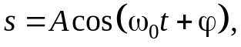 (1)
где А – максимальное значение колеблющейся величины, называемое амплитудой колебаний; ω₀ – круговая (циклическая) частота; ϕ – начальная фаза колебаний (в момент времени t = 0); (ω₀t + φ) – фаза
колебаний в момент времени t. Так как косинус изменяется в пределах от +1 до –1, то s может принимать значения от +А до –А.
Определенные состояния системы, совершающей гармонические колебания, повторяются через промежуток времени Т, называемый периодом колебания, за который фаза колебания получает приращение 2π (совершается одно полное колебание), т. е.
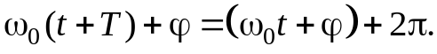
Раскрыв скобки, получим:
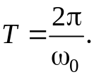 (2)
Величина, обратная периоду колебаний, т. е. число полных
колебаний, совершаемых в единицу времени, называется частотой колебаний:
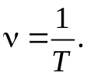 (3)
Сравнивая (2) и (3), получим ω₀ = 2πν. Единица частоты – герц (Гц): 1 Гц – это частота периодического процесса, при котором за 1 с совершается один цикл процесса (одно полное колебание).
Запишем первую и вторую производные по времени от гармонически колеблющейся величины s – скорость и ускорение соответственно:
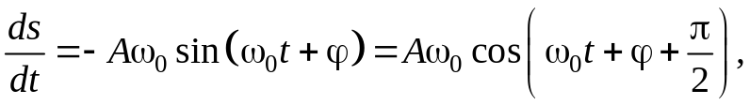 (4)
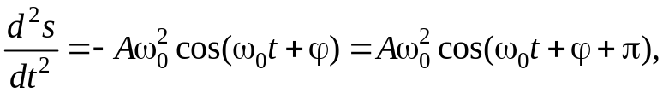 (5)
т. е. гармонические колебания имеют одинаковую циклическую частоту. Амплитуды величин (4) и (5) равны Aω₀ и Aω₀² соответственно. Фаза скорости (4) отличается от фазы величины (1) на 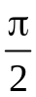, а фаза ускорения (5) от фазы величины (1) – на π. Следовательно, в момент времени, когда s = 0, 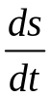 приобретает наибольшие значения, когда же s достигает максимального отрицательного значения, то наибольшее положительное значение приобретает 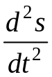 (рис. 1).
Из выражения (5) следует дифференциальное уравнение гармонических колебаний:
+ 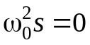. (6)
Решением этого уравнения является выражение (1).
S
+A

–A
+Aω₀
dS/dt
–Aω₀
+Aω²₀
d²S/dt²
–Aω²₀
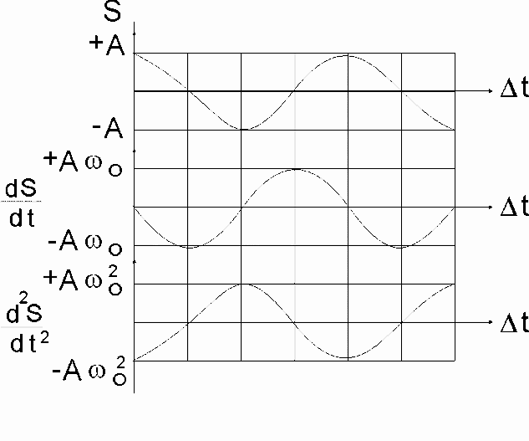

Δt

Δt

Δt

Рис. 1

Гармонические колебания изображаются графически методом вращающегося вектора амплитуды, или методом векторных диаграмм. Для этого из произвольной точки О, выбранной на оси х, под углом ϕ, равным начальной фазе колебаний, откладывается вектор 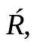 модуль которого равен амплитуде А рассматриваемого колебания (рис. 2). Если этот вектор привести во вращение с угловой скоростью ω₀, то проекция конца вектора будет перемещаться по оси х и принимать значения от –А до +А, а колеблющаяся величина будет изменяться
со временем по закону
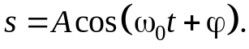
ω₀
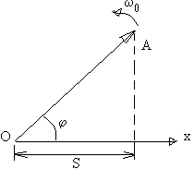
O
x
A
S
Рис. 2
φ
Таким образом, гармоническое колебание можно представить проекцией на ось х вектора амплитуды отложенного из произвольной точки оси под углом ϕ, равным начальной фазе, и вращающегося с угловой скоростью ω₀ вокруг этой точки. Следует отметить, что значение s равно проекции на ось х лишь в том случае, если колебания происходят по закону косинуса.

Механические гармонические колебания

Пусть материальная точка совершает прямолинейные гармонические колебания вдоль оси координат х около положения равновесия, принятого за начало координат. Тогда зависимость координаты х от времени t задается уравнением, аналогичным уравнению (1), где
s = х:
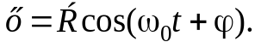 (7)
Используя выражения (4) и (5), получим выражения для скорости v и ускорения колеблющейся точки:
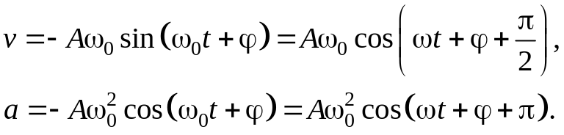 (8)
Сила F = ma, действующая на колеблющуюся материальную точку массой m, с учетом (1) и (8) может быть записана в виде
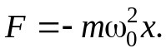
Следовательно, сила пропорциональна смещению материальной точки из положения равновесия и направлена в противоположную сторону, т. е. к положению равновесия. Силы такого вида, независимо от их природы, принято называть квазиупругими.

Гармонический осциллятор.
Пружинный, физический и математический маятники

Гармоническим осциллятором называется система, совершающая колебания, описываемые уравнением вида (6). Перепишем это уравнение в виде
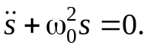 (9)
Колебания гармонического осциллятора являются важным примером периодического движения и служат точной или приближенной моделью во многих задачах классической и квантовой физики. Примерами гармонического осциллятора в механике являются пружинный, физический и математический маятники.
Пружинный маятник – это груз массой m, закрепленный на абсолютно упругой пружине и совершающий гармонические колебания под действием упругой силы F = –kx, где k – коэффициент упругости (жесткость) пружины. Уравнение движения маятника имеет вид
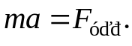
Распишем силу упругости:
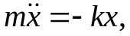
откуда
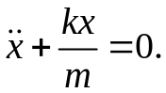
Из выражений (1) и (9) следует, что пружинный маятник совершает гармонические колебания по закону x = A cos (ω₀t + φ) с циклической частотой
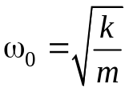 (10)
и периодом
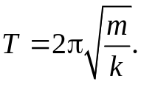 (11)
Формула (11) справедлива для упругих колебаний в пределах,
в которых выполняется закон Гука (для малых упругих деформаций). Кроме того, масса пружины должна быть пренебрежимо мала по сравнению с массой тела.
Физический маятник – это твердое тело, совершающее под действием силы тяжести колебания вокруг неподвижной горизонтальной оси подвеса, не проходящей через центр масс С тела (рис. 3).
Если маятник отклонен из положения равновесия на некоторый угол α, то в соответствии с уравнением динамики вращательного движения твердого тела момент М вращающей силы можно записать в виде
(12)
где J – момент инерции маятника относительно оси, проходящей
через точку О; l – расстояние между точкой подвеса и центром масс маятника; 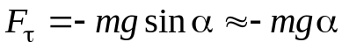 – возвращающая сила, sin α ≈ α при малых углах отклонениям маятника из положения равновесия.

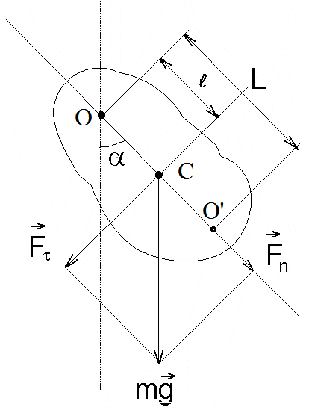

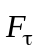
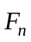
O
O′

Рис. 3

L
l
C
α
Уравнение (12) можно записать в виде
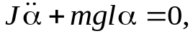
или
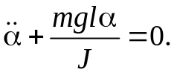
Принимая
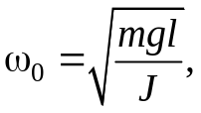 (13)
получим уравнение 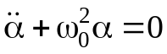, идентичное (9), решение которого (1) известно:
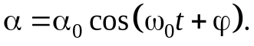 (14)
Из выражения (14) следует, что при малых колебаниях физический маятник совершает гармонические колебания с циклической частотой ω₀ и периодом
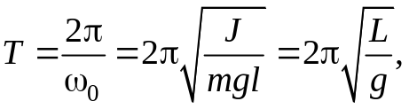 (15)
где 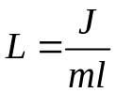 – приведенная длина физического маятника.
Для всякого тела, рассматриваемого как физический маятник, можно указать две точки: точку подвеса и центр качания, которые обладают свойством взаимозаменяемости. При переносе точки подвеса O в центр качания O' (см. рис. 3) прежняя точка подвеса становится новым центром качания. Следовательно, при переносе точки подвеса в центр качания период малых колебаний при качании вокруг осей, проходящих через эти точки, одинаков, а расстояние между ними равно приведенной длине физического маятника.
Математический маятник – это идеализированная система, состоящая из материальной точки массой m, подвешенной на нерастяжимой невесомой нити, и колеблющаяся под действием силы тяжести (рис. 4). Хорошим приближением математического маятника является небольшой тяжелый шарик, подвешенный на тонкой длинной нити.

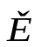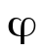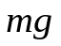

О
ϕ
l
l sin ϕ

Рис. 4
Момент инерции математического маятника
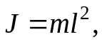 (16)
где l – длина маятника.
Так как математический маятник можно представить как частный случай физического маятника, предположив, что вся его масса сосредоточена в одной точке – центре его масс, то, подставив выражение (16) в формулу (15), получим выражение для периода малых колебаний математического маятника:
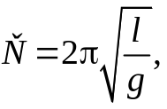 (17)
Сравнение формул (15) и (17) показывает, что если приведенная длина L физического маятника равна длине l математического маятника, то их периоды колебания одинаковы. Следовательно, приведенная длина физического маятника – это длина математического маятника, период колебаний которого совпадает с периодом колебаний данного физического маятника.

Описание лабораторной установки

Чтобы измерить экспериментально с высокой точностью ускорение свободного падения, необходимо определить с высокой точностью значения l и Т. Однако для маятника, имеющего большую длину нити подвеса, измерить ее точно довольно сложно.
В данной лабораторной работе маятник закрепляют на особом подвесе, при помощи которого можно изменить длину маятника. Измеряют период колебаний Т₁ при длине l₁, а потом изменяют длину маятника и определяют период Т₂ при длине l₂.
На основании формулы 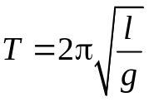 можно записать
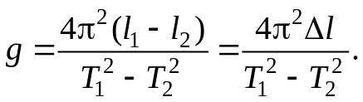 (18)
Из формулы (18) следует, что для нахождения g в данном случае нет необходимости находить абсолютные значения l₁ и l₂, а достаточно получить лишь величину изменения длины маятника Δl, которая
может быть определена с достаточной точностью.
Поместив на стене неподвижную линейку (рис. 5), мы можем достаточно точно измерить изменение длины маятника.

l₀
x
О

Рис. 5

Начальная длина маятника l₁ может быть представлена в виде
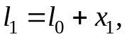
где l₀ – длина маятника до начала измерительной шкалы (линейки);
x₁ – длина изменяемой в ходе опыта части длины маятника (значение на шкале). Изменение длины математического маятника в этом случае составит
(19)
В результате для определения изменения длины маятника, можно использовать только значения х, полученные с помощью неподвижной шкалы рядом с нижней частью математического маятника.

Порядок выполнения работы

1. Установить определенную длину маятника по шкале. Измерить значение x₁.
2. Отклонить груз маятника на малый угол (1…5°) и отпустить. Измерить число N₁ полных колебаний (не менее 50 колебаний) и время t₁ этих колебаний. Период этих колебаний определить как
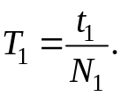
3. Изменить длину маятника. Измерить значение x₂ и период Т₂ при новой длине.
4. Повторить пп. 1–3 еще для двух различных значений длины маятника. Результаты занести в табл. 1.

Таблица 1
№ опыта | x, м | N | t, с | T, с
1 | x₁ =
2 | x₂ =
3 | x₃ =
4 | x₄ =

5. Определить Δl₁ по формуле
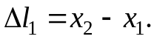
Аналогично найти Δl₂ и Δl₃. Результаты занести в табл. 2.

Таблица 2
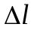, м | g_{э}, м/с² | 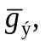 м/с²
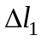=
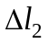=
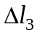=

6. Пользуясь формулой (18), вычислить экспериментальное значение ускорение свободного падения g_{э}:
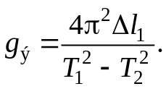
Значения занести в табл. 2.
Аналогично найти значения g для длин Δl₂ и Δl₃.
7. Найти среднее значение ускорения свободного падения 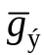.
8. Найти относительную погрешность по формуле
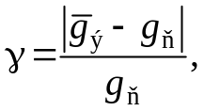
где g_{т} – теоретическое значение ускорения свободного падения для г. Красноярска (g_{т} ≈ 9,816 м/с²).
Контрольные вопросы и задания

1. Какие колебания называют гармоническими? Дайте определения их основных характеристик: амплитуды, фазы, периода, частоты, циклической частоты.
2. Какие колебания называют свободными? В каком случае свободные колебания системы будут незатухающими?
3. Каким образом связаны между собой амплитуды и фазы смещения, скорости и ускорения в прямолинейных гармонических колебаниях?
4. От каких физических величин зависит полная энергия тела, совершающего прямолинейные гармонические колебания?
5. Какой маятник называется математическим, физическим, пружинным?
6. Выведите формулу периода колебаний математического маят-
ника.
7. От чего зависит период колебаний математического маятника?

Библиографический список

- Бондарев, Б. В. Курс общей физики : учеб. пособие. В 3 т.
Т. 1 : Механика / Б. В. Бондарев, Н. П. Калашников, Г. Г. Спирин. –
2-е изд., стер. – М. : Высш. шк., 2005. – 352 с.
- Иродов, И. Е. Механика. Основные законы / И. Е. Иродов. – 12-е изд. – М. : БИНОМ. Лаборатория знаний, 2014. – 309 с.
- Савельев, И. В. Курс общей физики : учеб. пособие. В 4 т.
Т. 1 : Механика. Молекулярная физика и термодинамика / И. В. Савельев. – М. : КноРус, 2009. – 528 с.
- Слинкина, Т. А. Семестровые задания по механике, молекулярной физике и термодинамике : учеб. пособие / Т. А. Слинкина,
Л. И. Чернышева ; Сиб. гос. аэрокосмич. ун-т. – 3-е изд., перераб.
и доп. – Красноярск, 2009. – 112 с.
- Трофимова, Т. И. Курс физики : учебник / Т. И. Трофимова. – 10-е изд., стер. – М. : Академия, 2005. – 560 c.
- Физические основы механики. Сборник тестовых заданий : учеб. пособие / под общ. ред. Б. Л. Свистунова. – Ростов н/Д : Феникс, 2008. – 285с.

Приложение
Форма отчета по лабораторной работе

МИНИСТЕРСТВО ОБРАЗОВАНИЯ И НАУКИ РОССИЙСКОЙ ФЕДЕРАЦИИ

федеральное государственное бюджетное образовательное учреждение
высшего образования

«Сибирский государственный аэрокосмический университет
имени академика М. Ф. Решетнева»
(СибГАУ)

Кафедра физики

Лабораторная работа 10

Определение ускорения свободного падения
с помощью математического маятника

Выполнил студент гр.____________
______________________________
______________________________

Принял преподаватель___________
______________________________

I. Приборы и принадлежности: ____________________________
____________________________________________________________
____________________________________________________________
II. Цель работы: _________________________________________
____________________________________________________________
____________________________________________________________
III. Краткие теоретические сведения:

Уравнение гармонического колебательного движения:
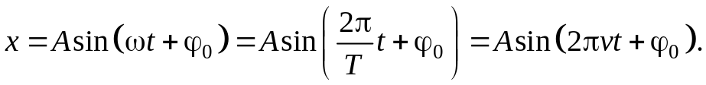

l₀
x
О

Длина математического маятника l может быть представлена в виде
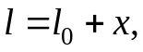
где l₀ – длина маятника до начала измерительной шкалы (линейки);
x – длина изменяемой в ходе опыта части длины маятника (значение на шкале).
IV. Таблицы результатов измерений:
Таблица 1
№ опыта | x, м | N | t, с | T, с
1 | x₁ =
2 | x₂ =
3 | x₃ =
4 | x₄ =

Таблица 2
Δl, м | g_{э}, м/с² | м/с²
Δl₁ =
Δl₂ =
Δl₃ =
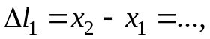
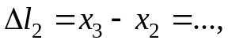
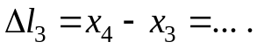

V. Расчетные формулы:
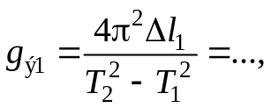
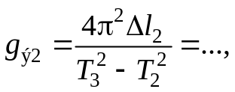
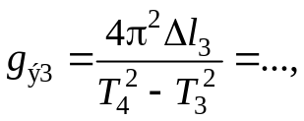
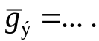
VI. Относительная погрешность:
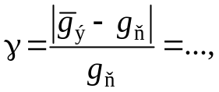
где g_{т} ≈ 9,816 м/с².

VII. Вывод: _____________________________________________
____________________________________________________________
____________________________________________________________
____________________________________________________________
____________________________________________________________
____________________________________________________________
____________________________________________________________
____________________________________________________________
____________________________________________________________
____________________________________________________________
____________________________________________________________
____________________________________________________________
____________________________________________________________
____________________________________________________________

Учебно-методическое издание

Определение ускорения
свободного падения с помощью
математического маятника

Методические указания

Составитель
Машков Павел Павлович

Редактор Е. Г. Некрасова
Оригинал-макет и верстка О. В. Булатниковой

Подписано в печать 15.04.2016. Формат 60×84/16. Бумага офсетная.
Печать плоская. Усл. печ. л. 1,2. Уч.-изд. л. 1,3. Тираж 50 экз.
Заказ М44. С 656.

Санитарно-эпидемиологическое заключение
№ 24.49.04.953.П.000032.01.03 от 29.01.2003 г.

Редакционно-издательский отдел Сиб. гос. аэрокосмич. ун-та.
Отпечатано в отделе копировально-множительной техники
Сиб. гос. аэрокосмич. ун-та.
660037, г. Красноярск, просп. им. газ. «Красноярский рабочий», 31.

